Областное государственное казённое учреждение социального обслуживания
"Социально-реабилитационный центр для несовершеннолетних
"Причал надежды" в г. Ульяновске -
Центр по профилактике семейного неблагополучия»

Вирус
цифрового творчества

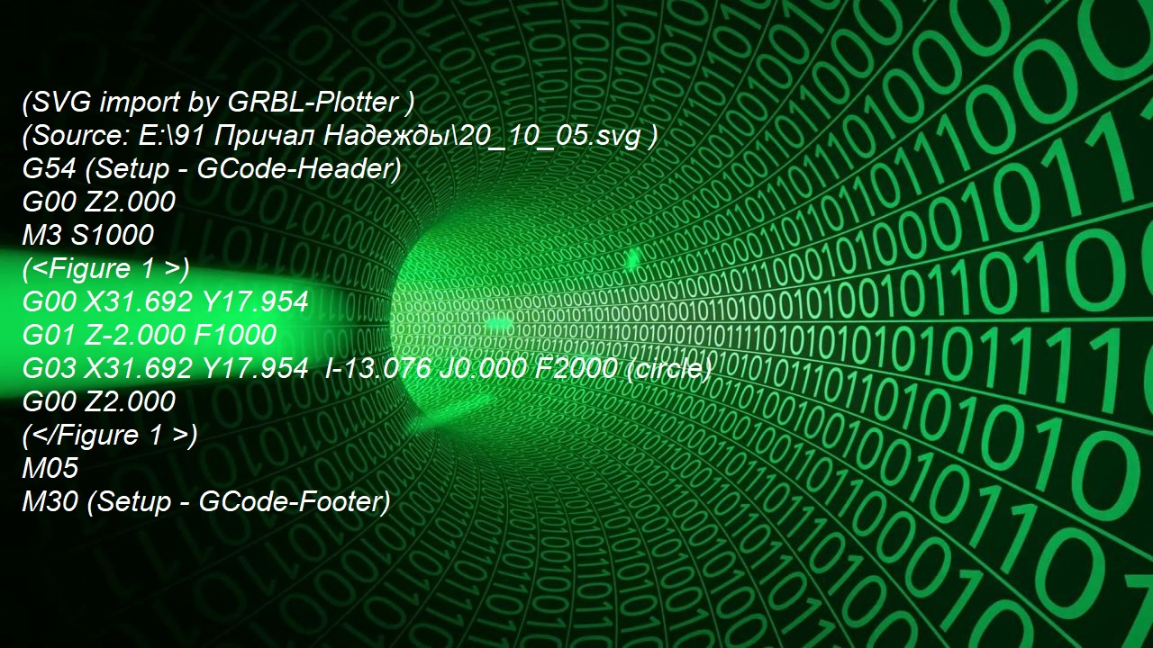

Ульяновск, 2023 г.
Аннотация проекта
Проект «Вирус цифрового творчества» реализуется на базе отделения социальной реабилитации ОГКУСО СРЦН «Причал надежды» - Центр по профилактике семейного неблагополучия» с октября 2019 года. Проект долгосрочный.
Миссия проекта: организация кружковой работы с приобщением воспитанников Центра к промышленным цифровым технологиям с учётом наличия в Ульяновске авиационного кластера (головное предприятие ЗАО «Авиастар-СП») и высокотехнологичных предприятий Заволжского района г. Ульяновска (НПО «Марс», АО Аэрокомпозит-Ульяновск... — полный список в приложении).
Новизна проекта: кружковая деятельность по промышленным цифровым технологиям - устройства с числовым программным управлением (далее ЧПУ) не входит ни в одно из направлений реабилитации учреждений социального обслуживания, что уже является инновацией. Реализация мероприятий проекта значительно повышает возможности для дальнейшей карьеры подростков, особенно на наукоёмких и высокотехнологичных производствах. При проектировании и изготовлении тех или иных деталей на станках с ЧПУ (далее - СЧПУ) воспитанники сталкиваются с решением пусть даже простейших конструкторских и технологических задач, у них вырабатывается инженерный подход к решению поставленных задач и встречающихся проблем.
Реализация проекта предусматривает организацию кружковой работы авиационно-технической направленности с воспитанниками Центра "МАКСик-2015".
Аббревиатура «МАКСик-2015» истолковывается как «Малышкин Авиационный КлаСтерчик», образованный в 2015 г.
Название проекта "Вирус цифрового творчества" - производное от уже реализованного проекта "Вирус технического творчества" и терминов "заболеть вирусом радиолюбительства", "заразить(ся) вирусом радиолюбительства", что предполагает творческую включенность в процесс изучения СЧПУ (станки и роботы).
Программа проекта специализированная — работа с графопостроителем GK A3, подключённым к персональному компьютеру.
Основные направления проекта:
- организация занятий по изготовлению простейших рисунков летательных аппаратов редакторами растровых и векторных изображений;
- ознакомление с компьютерным проектированием самолётов и планеров – демонстрация вариантов компьютерных программ RcCad;
- как следствие вышеперечисленных пунктов — сканирование моделей, обработка и отрисовка изображений, чертежей, схем с помощью графопостроителя GK A3;
- посещение профильного предприятия АО «Авиастар-СП», визит в Управление главного конструктора;
- участие в мероприятии, посвящённом Дню Авиации – экспресс-сборка миниатюрных стендовых моделей ИЛ-76, ознакомление с деятельностью авиамодельных кружков Центра детского технического творчества № 1, авиационного и электромеханического колледжа, авиационного лицея на базе УлГТУ, детского технического парка «Кванториум».
Проект личностно-ориентирован, составлен так, чтобы каждый ребенок имел возможность свободно выбрать наиболее интересное направление работы, приемлемое для него.
Самое важное в реализации данного проекта – развить у ребят интерес к науке и технике, цифровым промышленным технологиям, что способствует оптимальному решению проблем жизненных трудностей воспитанников (менее проблемное трудоустройство, в частности), увлеченности познанием.

Цель проекта: формирование у воспитанников целостного представления о проектировании и изготовлении деталей на станках с ЧПУ (далее – СЧПУ); сознательной мотивации деятельности.
Задачи проекта:
− изучение основы технологий самолетостроения;
− развитие интереса к техническим видам досуговой деятельности, дисциплинированность, ответственность, стремление добиться результата;
− воспитание уважения к инженерному труду, патриотизму и чувство гордости за Отчизну.

Методы реализации проекта:
- объяснительно-иллюстративный метод применяется в основном;
- репродуктивный метод дополняет объяснительно-иллюстративный метод;
- метод проблемного изложения материала – практически не применяется;
- частично-поисковый и исследовательский методы – практически не применяются.
Проект рассчитан на широкий возрастной диапазон: 9 -17 лет, так как занятия носят познавательный характер, обеспечены демонстрационным материалом, что позволяет их адаптировать к конкретному возрасту. Состав групп 5 -10 человек. Групповые и индивидуальные занятия проводятся по 2 раза в неделю в течение всего курса реабилитации воспитанников в Центре.
С 20.07.2021 по 25.04.2022 проведено 39 занятий с воспитанницами - 128 учебных часов и 19 занятие с воспитанниками - 59 учебных часов. Кроме того проведены 2 ознакомительных занятия в 63 школе среди учащихся средних и старших классов.
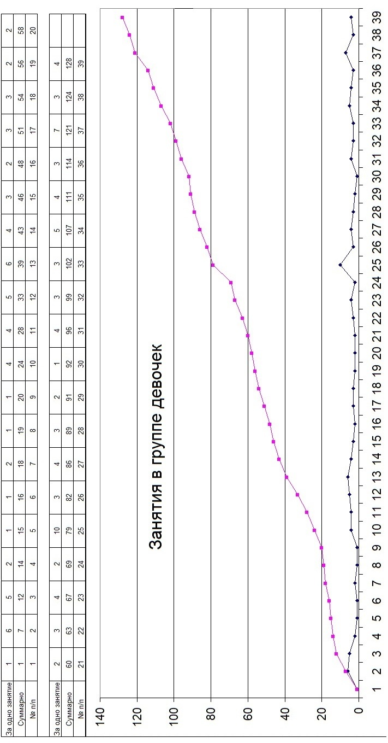
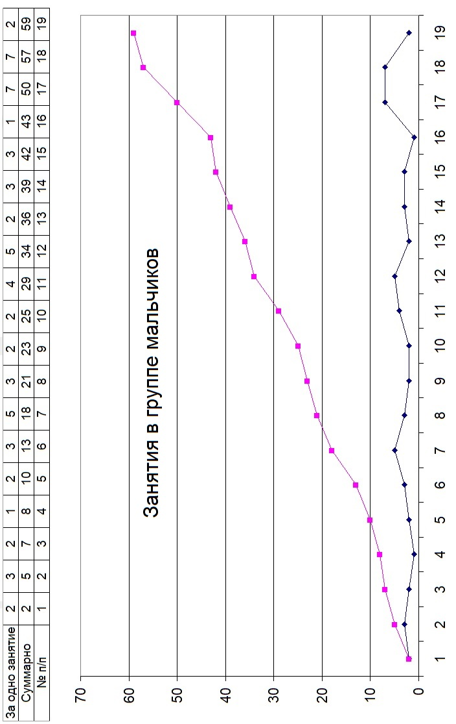
Этапы реализации проекта
- Дополнительное обустройство кабинета технического творчества (октябрь 2019 года) — окраска и разметка рабочего стола под графопостроитель.
2) Знакомство воспитанников с основными правилами безопасной работы с графопостроителем.
3) Отработка навыков отрисовки изображений.
4) Посещение детского технопарка «Кванториум» и Управления главного конструктора АО «Авиастар-СП»

Организационные условия реализации проекта

- Соблюдение правил техники безопасности
Графические образы отрисовываются только гелевыми шариковыми ручками или фломастерами.
Параметры блока питания графопостроителя – 12 вольт постоянного тока, 19 вольт — блока питания персонального компьютера. Сертификаты безопасности имеются - такие, как у офисной оргтехники.

2. Внедрение мероприятий по освоению и повышению компьютерной грамотности:
- изначальное знакомство с файловой системой;
- просмотр файлов соответствующим программным обеспечением;
- работа с просмотром графических (растровых и векторных) изображений и видеофайлов, простейшее редактирование — редакторы Paint и IrfanView;
- знакомство с цифровым моделированием самолётов с использованием программного обеспечения RcCad – выполнение скриншотов (от англ. screenshot) — снимков экрана компьютера «спроектированной» модели, их перевод в векторный формат и отрисовка роботом;
- знакомство с интерфейсом программы работы графопостроителя GK A3 с ЧПУ GRBL-Plotter
- Использование методов синематехнологии:

– просмотр и обсуждение документальных и научно-популярных фильмов о различных видах авиационной техники и станочного оборудования в авиастроении. Обязательный показ работы графопостроителей. Этому методу способствуют видеоролики из Интернета

4. Устройство графопостроителя
Две опоры соединены между собой конструкционным станочным профилем из анодированного алюминия (аналог российского профиля 40х80). Собственно опоры собраны из акриловых деталей и снабжены подпятниками из шершавой резины. Параллельно опорам зафиксированы две параллельные цилиндрические направляющие (ось Y) из хромированной конструкционной стали. К направляющим прикреплена колодка - к ней крепятся направляющие оси X, внутри колодки зафиксировано зубчатое устройство и зубчатый ремень, передающие синхронное перемещение по осям. К верхней части опор прикреплены шаговые двигатели. Подъём и опускание каретки с авторучкой или фломастером осуществляется сервоприводом MG90S. Вместо каретки можно установить лазер мощностью до 1-2 ватт. К одной из опор прикреплён контроллер, соединяемый с персональным компьютером (USB - microUSB) и источником питания на 12 вольт и 5 ампер постоянного тока. Сигнальные жгуты усилены гибким каркасом из прочной пластмассы.
Защитных кожухов и концевых датчиков нет. Плата контроллера защищена панелью из оргстекла.
Габаритные размеры робота в сборе 510*400*130 мм. Вес - 4 кг.

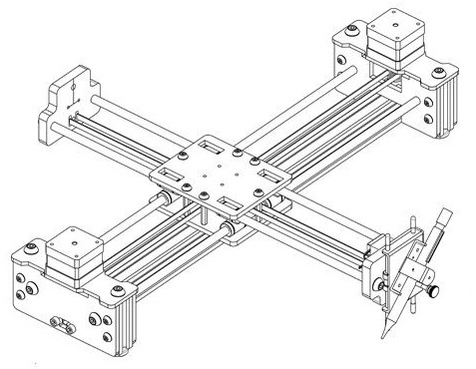

5. Основы программирования для графопостроителя с числовым программным управлением

Реальную простую программу отрисовки домика пишем на основе рисунка.
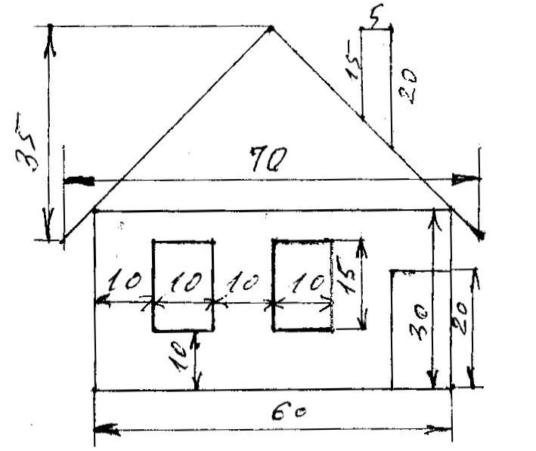
Пофантазируем - предположим, что графопостроитель понимает речевые команды. Начинаем диктовать:
- Исходная точка.
- Передвинь каретку в левый нижний угол домика.
- Опусти каретку.
- Каретку вверх на 30 миллиметров.
- Каретку вправо на 60 миллиметров.
- Каретку вниз на 30 миллиметров.
- Каретку влево на 60 миллиметров.
- Подними каретку.
- Каретку ОДНОВРЕМЕННО влево на 5 миллиметров и вверх на 25 миллиметров.
- Опусти каретку.
- Каретку ОДНОВРЕМЕННО вправо на 35 миллиметров и вверх на 35 миллиметров.
- Каретку ОДНОВРЕМЕННО вправо на 35 миллиметров и вниз на 35 миллиметров.
- Подними каретку.
- Каретку ОДНОВРЕМЕННО влево на 5 миллиметров и вниз на 5 миллиметров.
- Опусти каретку.
- Каретку влево на 10 миллиметров.
- Каретку вниз на 20 миллиметров.
- Подними каретку.
- Каретку ОДНОВРЕМЕННО влево на 10 миллиметров и вверх на 10 миллиметров.
- Опусти каретку.
- Каретку влево на 10 миллиметров.
- Каретку вверх на 15 миллиметров.
- Каретку вправо на 10 миллиметров.
- Каретку вниз на 15 миллиметров.
- Подними каретку.
- Каретку влево на 20 миллиметров.
- Опусти каретку.
- Каретку влево на 10 миллиметров.
- Каретку вверх на 15 миллиметров.
- Каретку вправо на 10 миллиметров.
- Каретку вниз на 15 миллиметров.
- Подними каретку.
- Всё, отдыхай.
Всё это будет гораздо проще и экономнее, если воспользоваться языком станков с ЧПУ - G-code, на этом языке можно написать программу управления станком обычным текстовым редактором типа "Блокнот" или Notepad++, только файлу присвоить расширение .cnc (computer numerical control – числовое программное управление, реже — компьютерный числовой контроль) и, по умолчанию, открывать его вышеупомянутыми редакторами.
Для начала запомним всего несколько команд:
G90 - задание абсолютных координат опорных точек траектории;
G00 - ускоренное перемещение инструмента (холостой ход);
G01 - рабочий орган (у робота - гелевая ручка или фломастер) перемещается по отрезку прямой линии;
F1000 - скорость рабочего органа 1000 мм/мин;
M3 S500 - опустить рабочий орган (специфика робота, общепринято M3);
M3 S50 - поднять рабочий орган (специфика робота, общепринято M2);
M30 — конец программы.
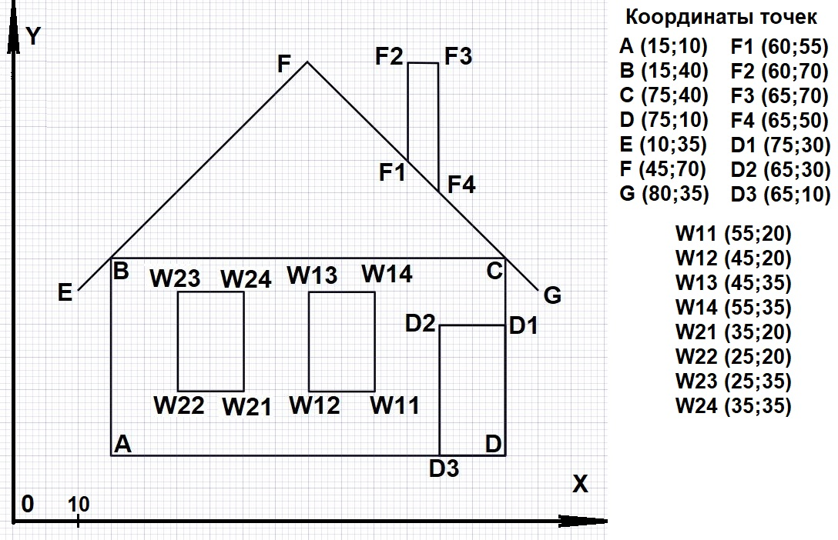
Вручную "оцифруем" рисунок привязав его к абсолютной системе координат G90 и обозначив опорные точки.
Теперь возвратимся к «управлению диктовкой» преобразовав речевые команды в G-code
Исходная точка — с помощью ручного управления подводим рабочий орган (каретку) к краю заготовки (лист бумаги или тонкого картона)
Задаём абсолютную систему координат и рабочую скорость 1000 мм/мин | G90 F1000
Передвинь каретку в левый нижний угол домика | G00 X15 Y10
Опусти каретку | M3 S500
Каретку вверх на 30 миллиметров | G01 X15 Y40
Каретку вправо на 60 миллиметров | G01 X75 Y40
Каретку вниз на 30 миллиметров | G01 X75 Y10
Каретку влево на 60 миллиметров | G01 X15 Y10
Подними каретку | M3 S50
Каретку на холостом ходу ОДНОВРЕМЕННО влево на 5 миллиметров и вверх на 25 миллиметров | G00 X10 Y35
Опусти каретку. | M3 S500
Каретку на рабочем ходу ОДНОВРЕМЕННО вправо на 35 миллиметров и вверх на 35 миллиметров | G01 X45 Y70
Каретку на рабочем ходу ОДНОВРЕМЕННО вправо на 35 миллиметров и вниз на 35 миллиметров | G01 X80 Y35
… так и продолжаем отрисовку...
Каретку на холостом ходу в исходную точку | G00 X0 Y0
Программа окончена | M30

Отрисовка домика в G-code полностью:
G90F1000  G00X15Y10  M3 S500  G01X15Y40  G01X75Y40  G01X75Y10  G01X15Y10  M3 S50  G00X10Y35  M3 S500 | G01X45Y70  G01X80Y35  M3 S50  G00X60Y55  M3 S500  G01X60Y70  G01X65Y70  G01X65Y50  M3 S50  G00X75Y30 | M3 S500  G01X65Y30  G01X65Y10  M3 S50  G00X55Y20  M3 S500 G01X45Y20  G01X45Y35  G01X55Y35  G01X55Y20 | M3 S50  G00X35Y20  M3 S500  G01X25Y20  G01X25Y35  G01X35Y35  G01X35Y20  M3 S50  G00X0Y0  M30

И с комментариями внутри скобок — просто пояснения, робот их не воспринимает, а оператору легче работать.
G90F1000 ( absolute coordinate system XY; speed 1000 mm/min; penholder up )
G00X15Y10 ( penholder up; go to A-point maximum speed )
M3 S500 ( penholder down in A-point )
G01X15Y40 ( go to B-point from A-point; speed 1000 mm/min )
G01X75Y40 ( go to C-point from B-point )
G01X75Y10 ( go to D-point from C-point )
G01X15Y10 ( go to A-point from D-point )
M3 S50 ( penholder up )
G00X10Y35 ( go to E-point maximum speed )
M3 S500 ( penholder down in E-point )
G01X45Y70 ( go to F-point from E-point )
G01X80Y35 ( go to G-point from F-point )
M3 S50 ( penholder up )
G00X60Y55 ( go to F1-point maximum speed )
M3 S500 ( penholder down in F1-point )
G01X60Y70 ( go to F2-point from F1-point )
G01X65Y70 ( go to F3-point from F2-point )
G01X65Y50 ( go to F4-point from F3-point )
M3 S50 ( penholder up )
G00X75Y30 ( go to D1-point maximum speed )
M3 S500 ( penholder down in D1-point )
G01X65Y30 ( go to D2-point from D1-point )
G01X65Y10 ( go to D3-point from D2-point )
M3 S50 ( penholder up )
G00X55Y20 ( go to W11-point maximum speed )
M3 S500 ( penholder down in W11-point )
G01X45Y20 ( go to W12-point from W11-point )
G01X45Y35 ( go to W13-point from W12-point )
G01X55Y35 ( go to W14-point from W13-point )
G01X55Y20 ( go to W11-point from W14-point )
M3 S50 ( penholder up )
G00X35Y20 ( go to W21-point maximum speed )
M3 S500 ( penholder down in W21-point )
G01X25Y20 ( go to W22-point from W21-point )
G01X25Y35 ( go to W23-point from W22-point )
G01X35Y35 ( go to W24-point from W23-point )
G01X35Y20 ( go to W21-point from W24-point )
M3 S50 ( penholder up )
G00X0Y0 ( go to O-point maximum speed )
M30 (the end of program)
И то, что мы видим на мониторе персонального компьютера с управляющей программой GRBL-Plotter
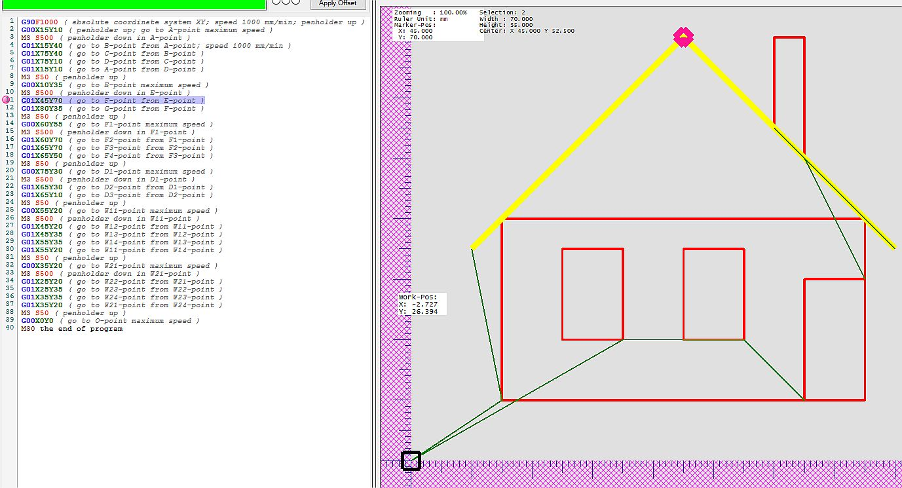
Ниже - перемещение в относительных координатах.
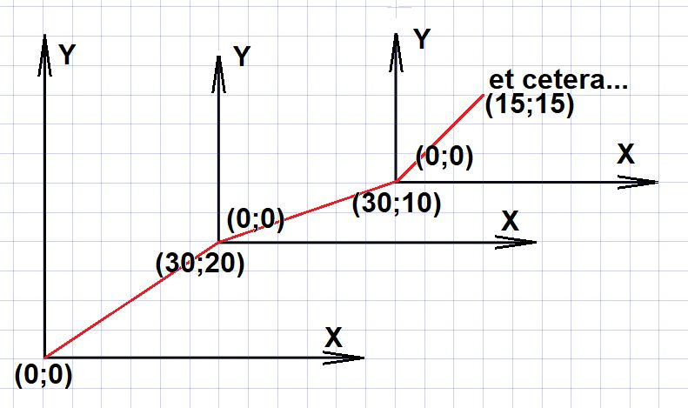
Кроме перемещения в абсолютных координатах опорных точек есть более

компактное перемещение в относительных координатах (G91).
Представим, что после перемещения (каретки робота) до опорной точки (30;20) система координат мгновенно переместилась в эту опорную точку и следующее перемещение будет в точку (30;10)
G91G01 X30 Y20
G91G01 X30 Y10
G91 G01 X15 Y15
и т. д. и т. п.
Далее примеры перемещений
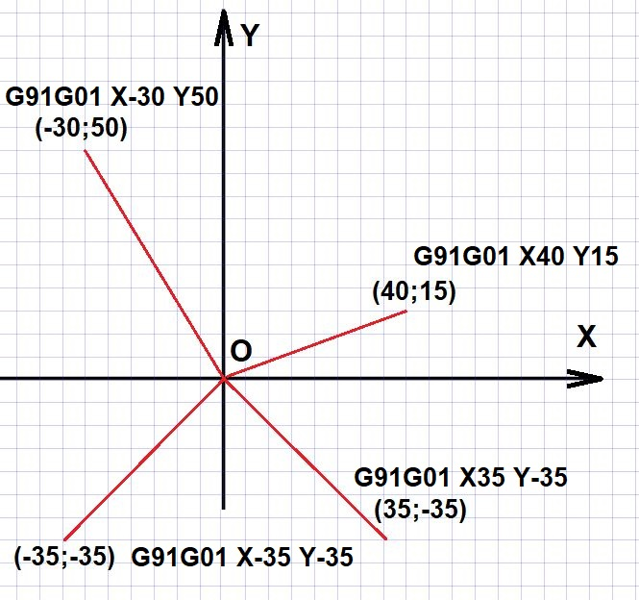
Снова рисунок домика

Начинаем писать .cnc файл в приращениях, исходная точка — левый нижний угол домика.
Перемещение в приращениях, скорость 1000 мм/мин | G91F1000
На холостом ходу одновременно вправо 15 вверх 10 мм. | G00 X15 Y10
Опустить каретку | M3 S500
Вверх 30 мм. | G01 Y30
Вправо 60 мм. | G01 X60
Вниз 30 мм. | G01 Y-30
Влево 60 мм. | G01 X-60
Поднять каретку | M3 S50
На холостом ходу одновременно влево 5 вверх 25 мм. | G00 X-5 Y25
Опустить каретку | M3 S500
Одновременно вправо 35 вверх 35 мм. | G01 X35 Y35
Одновременно вправо 35 вниз 35 мм. | G01 X35 Y-35
Поднять каретку | M3 S50
На холостом ходу вверх 15 мм. | G00 Y15
На холостом ходу влево 15 мм. | G00 X-15
Опустить каретку | M3 S500
Вверх 20 мм. | G01 Y20
Влево 5 мм. | G01 X-5
Вниз 15 мм. | G01 Y-15
Поднять каретку | M3 S50
На холостом ходу одновременно вправо 15 вниз 25 мм. | G00 X15 Y-25
Опустить каретку | M3 S500
Влево 10 мм. | G01 X-10
Вниз 20 мм. | G01 Y-20
Поднять каретку | M3 S50
На холостом ходу одновременно влево 10 вверх 10 мм. | G00 X-10 Y10
Опустить каретку | M3 S500
Влево 10 мм. | G01 X-10
Вверх 15 мм. | G01 Y15
Вправо 10 мм. | G01 X10
Вниз 15 мм. | G01 Y-15
Поднять каретку | M3 S50
На холостом ходу влево 20 мм. | G00 X-20
Опустить каретку | M3 S500
Влево 10 мм. | G01 X-10
Вверх 15 мм. | G01 Y15
Вправо 10 мм. | G01 X10
Вниз 15 мм. | G01 Y-15
Поднять каретку | M3 S50
На холостом ходу в исходную точку | G00 X-35 Y-20
Конец программы | M30

Вот и программа в G91 – компактнее, чем в G90
G91F1000  G00 X15 Y10  M3 S500  G01 Y30  G01 X60  G01 Y-30  G01 X-60  M3 S50  G00 X-5 Y25  M3 S500  G01 X35 Y35 | G01 X35 Y-35  M3 S50  G00 Y15  G00 X-15  M3 S500  G01 Y20  G01 X-5  G01 Y-15  M3 S50  G00 X15 Y-25 | M3 S500  G01 X-10  G01 Y-20  M3 S50  G00 X-10 Y10  M3 S500  G01 X-10  G01 Y15  G01 X10  G01 Y-15 | M3 S50  G00 X-20  M3 S500  G01 X-10  G01 Y15  G01 X10  G01 Y-15  M3 S50  G00 X-35 Y-20  M30

Именно с таким программированием в приращениях я познакомился на рубеже 1983-1984 г.г. - возможности вычислительной техники, по сравнению с нынешним днём, были очень скудными и G91 давал значительную экономию. Сейчас китайский робот, подключённый к ПК, по умолчанию работает в G90.

Отработка криволинейных контуров
Приведённые выше программы отрисовки домика представляют набор векторов (отрезков у которых есть начало и конец). Так вот — концепция ЧПУ (СЧПУ): любой криволинейный контур можно представить как набор векторов, соединяющий точки контура с заданной (допустимой) погрешностью. В первых СЧПУ она допускалась 0,2 миллиметра, современные станки работают с точностью до 2-3 микрон.
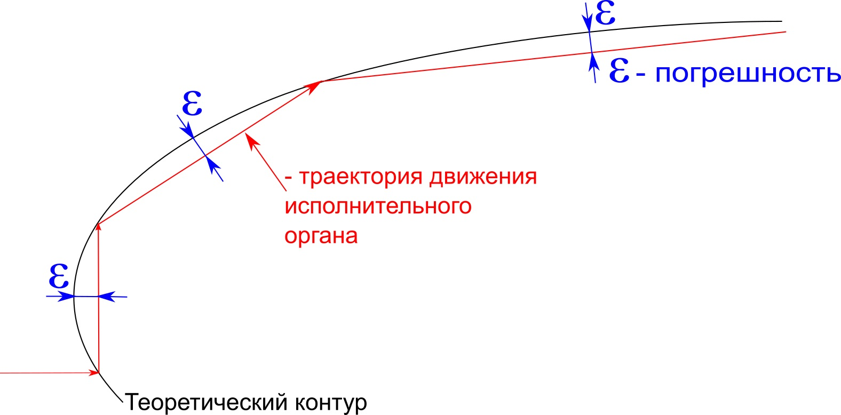
Круги и дуги СЧПУ могут отработать командами G02 и G03: G02 - перемещение по дуге по часовой стрелке, a G03 – против часовой стрелки.
Обработка изображений
Программа GRBL-Plotter, управляющая графопостроителем, способна обрабатывать растровые файлы (.bmp, .jpg, .png и т. п.) и генерировать изображения в G-code но, при отрисовке, частенько получается картинка, которую можно истолковать как творение художника-абстракциониста. Поэтому и наметилась следующая методика создания управляющих .cnc файлов:
1) подбор растрового файла; 2) возможное предварительное редактирование изображения; 3) векторизация изображения; 4) возможное предварительное редактирование векторного изображения; 5) на основе векторного изображения создаётся управляющий файл .cnc в G-code и запускается отрисовка векторного изображения; 6) практически всегда вносятся коррективы в .cnc файл; 7) откорректированный .cnc файл сохраняется в библиотеке управляющих программ, вместе с ним – по наработанному опыту – сохраняется векторный файл.
Растровые и векторные редакторы (упрощённо)
Растровая графика — набор точек (пикселей), векторная графика — набор формул, которые в виде изображений выводятся на монитор или принтер.
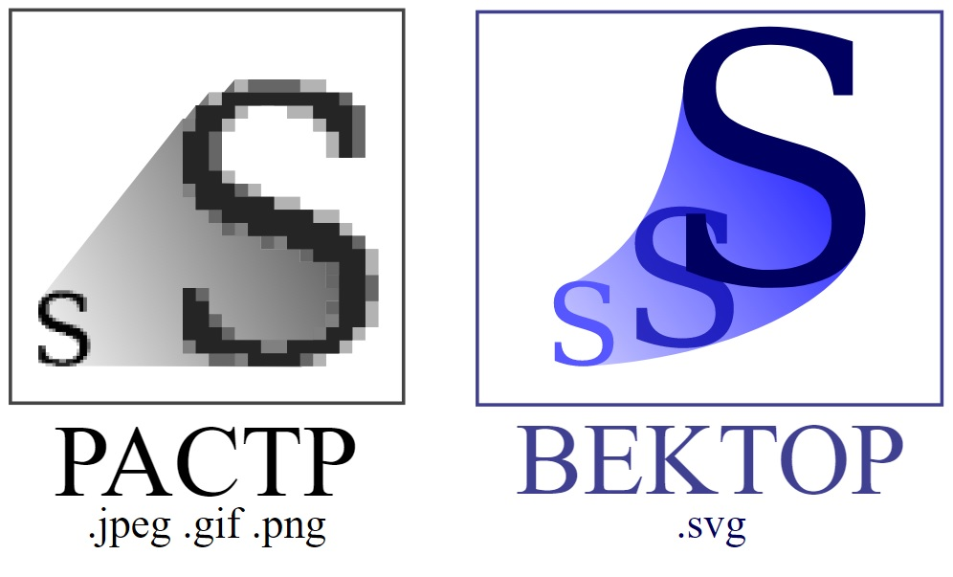
Пример, показывающий разницу между растровой и векторной графикой при увеличении. Растровые изображения плохо масштабируются, при увеличении распадаются на пиксели, тогда как векторные изображения могут быть неограниченно увеличены без потери качества (примеры изображения были преобразованы в векторный формат SVG для показа на рисунке выше).
Из растровых редакторов вполне хватало возможностей классического Paint, его неплохо дополнял русифицированный IrfanView (Ирфан Вью). Векторизация растрового изображения — программой Inkscape - бесплатный векторный редактор, рекомендуемый разработчиками робота.
Методика преобразования изображений может служить темой отдельного реферата и, поэтому, действия по вышеупомянутым пунктам 1) - 7) опишем как можно короче:
1) достаточно монохромного файла, т. к. программное обеспечение GRBL-Plotter работает только с контурами. Минимальные рекомендуемые размеры 400 на 400 пикселей.
2) в любом формате кроме .bmp удаляем ненужные фрагменты изображения, восстанавливаем соединительные линии, ищем «мусор» вне изображения (точки, чёрточки и т. п.). Потом запоминаем файл в формате .bmp или .jpg.
3) Запускаем Inkscape и опциями «Файл» - «Импорт» загружаем растровый файл.
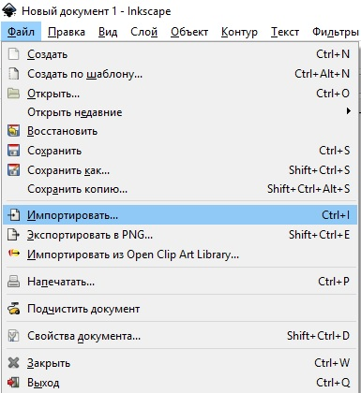
Далее «Файл» - «Свойства документа» задаём формат листа А4 — Портрет. Отметим, что левый нижний угол формата по умолчанию позиционируется как начало координат.
Потом «Контур» - «Векторизировать растр»
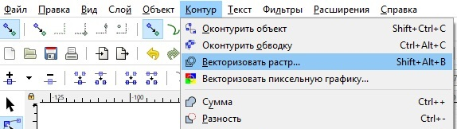
Далее «Объект» - «Заливка и обводка»
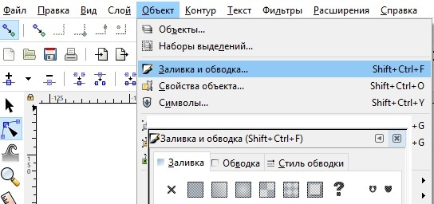
На «»Заливка» - крестик (заливка отсутствует), на «Обводка» - квадратик правее крестика, на «Стиль обводки» выбираем сплошную линию 1 пиксель. Вот что получили, отступив от левого нижнего края вправо и вверх на 4 миллиметра (см. сл. страницу)
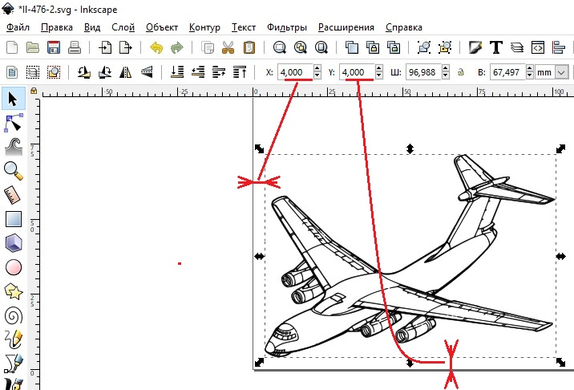

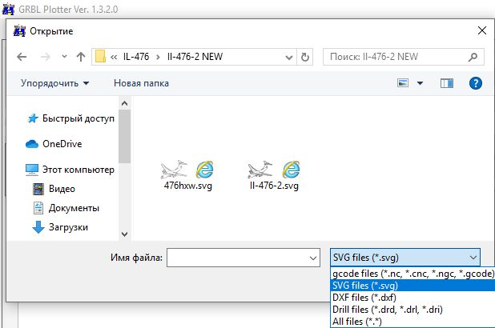
Теперь этот векторный файл можно отрисовать графопостроителем
Программное обеспечение GRBL-Plotter сгенерирует .cnc файл и отработает его, текст файла можно скопировать в .txt файл и дать ему соответствующее имя и расширение .cnc
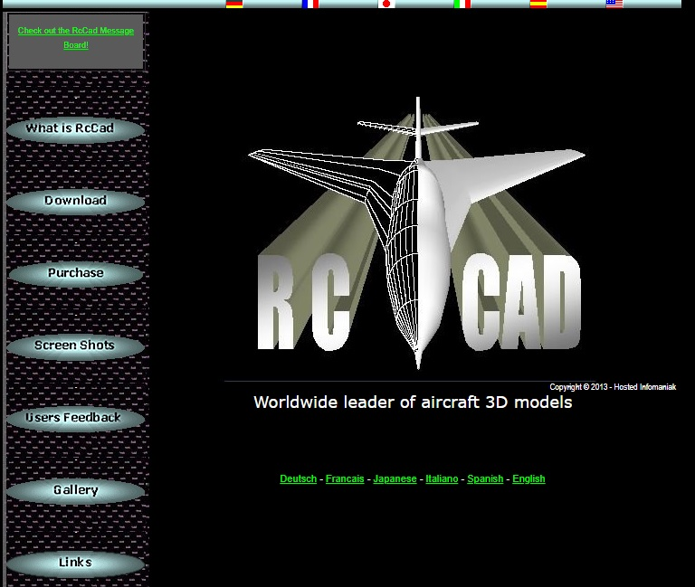
И наработки по «проектированию» летательных аппаратов и отрисовке «проектов», тут общее с Советом ветеранов Заволжского района мнение — инженерная мысль везде одинакова. В качестве программного обеспечения была задействована программа RcCad, её бесплатный вариант позволял прорабатывать простейшие макеты летательных аппаратов.
В качестве «проекта» был выбран самолёт с двухбалочным фюзеляжем.
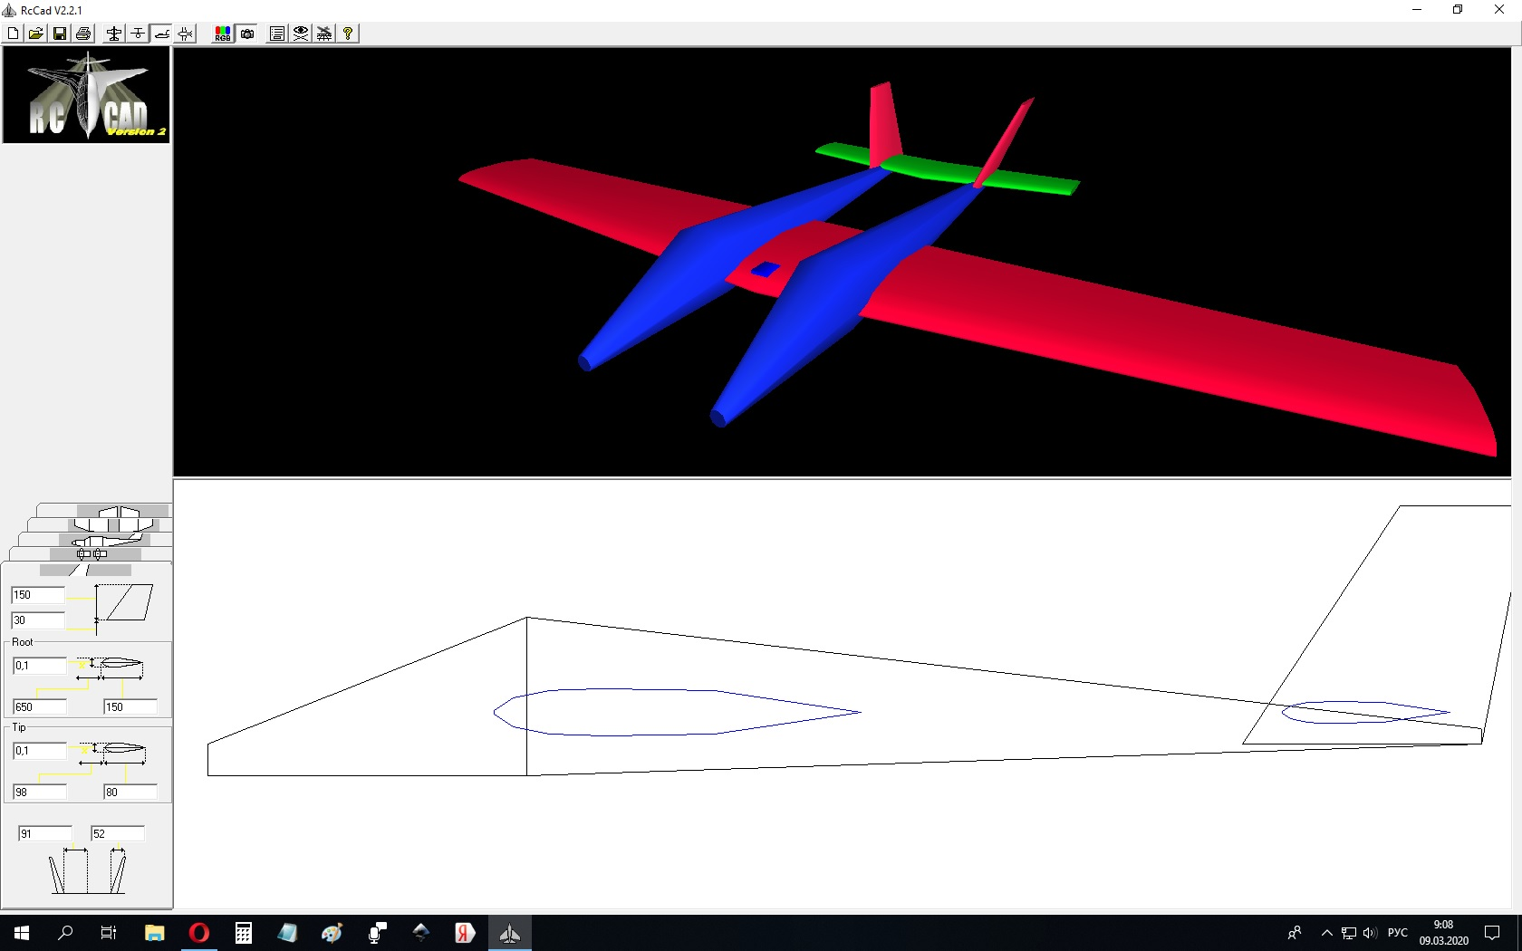

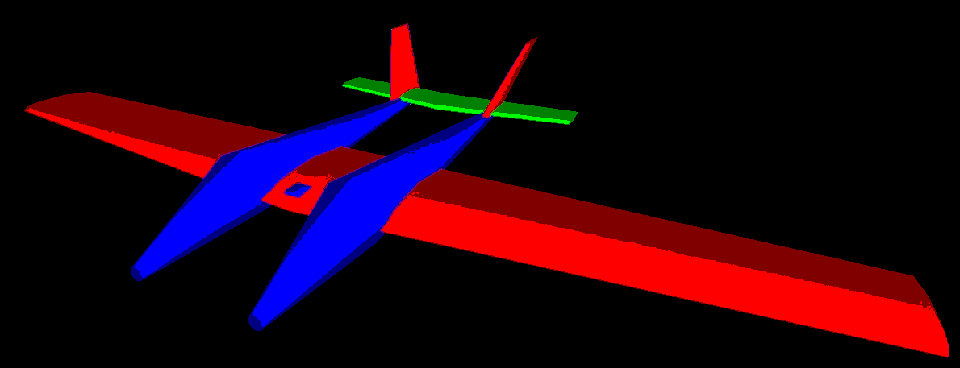
Фюзеляж, крылья и оперение раскрашивались разными цветами, Используя технологию «снимка» с экрана ПК получаем 16-цветный рисунок в формате .bmp и, по вышеупомянутой методике (используя цветовое деление), оцифровываем изображение. Векторным редактором корректируем образ.
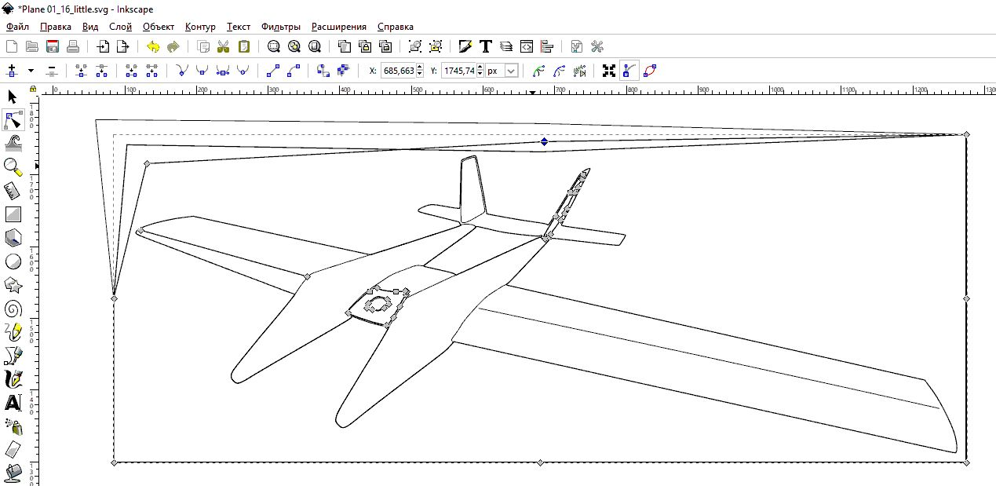
Потом отрисовываем «проект» программой GRBL-Plotter.
Аудитория
В нашем Центре — в основном 5-6 классы, реже 3-4 классы, старшеклассники 8-9 классы - редко. Мальчики и девочки занимаются техническим творчеством отдельно, но допускается и совместные занятия. Обычно — середнячки; хорошисты и отличники - всего две девочки, ушедшие в приёмные семьи. Ещё проводилось 3 занятия в 63 школе, одно с завучем (он же учитель информатики) и два занятия со старшеклассниками.
Методики ознакомления (преподавания)
Малыши (детсадовская группа) — для них самое примитивное пояснение. Это робот - он рисует. Робот подсоединён к (персональному) компьютеру проводами. Вот я включил робота в розетку, а вы лучше туда не лезьте, это дело взрослых. Это штанга. На конце штанги - каретка, в ней зажмём гелевую ручку или фломастер. У робота есть два электромоторчика - вот они. Моторчики работают от электронного блока, они соединены с ним электрическими проводами. Вот светятся два светодиода: синий - робот готов к работе, красный - робот соединён с компьютером.
Итоги: "На робот глядят, как в афишу коза. На робот выпячивают глаза..." Но интересно!
Начальные и средние классы. На ознакомительном этапе можно повторить методику ознакомления для малышей. От воспитанника требуется хотя бы примитивное знание файловой системы: папки, вложенные папки, расширение файла. Умение работать манипулятором типа "мышь": передвижение курсора, назначение правой и левой кнопок мышки. Программное обеспечение робота - GRBL-Plotter - вызывает преподаватель или обученный ученик.
Воспитанник должен вызвать из папки (каталога, директории) готовый к запуску файл в формате .svg или .cnc (лучше - .cnc, доработанный редактором текста), проверить исполнительный инструмент (по цвету и толщине линии: гелевая шариковая ручка или фломастер), на мониторе ПК определить размеры рисунка, произвести позиционирование и закрепление листа бумаги (картона) и запустить программу рисования.
Моторы - шаговые двигатели — по очереди или синхронно точно отрабатывают заданное число поворотов. На этом и основана концепция СЧПУ. Для средних классов приемлемо пояснение как отрисовать любой отрезок на примере кафельной плитки и шнура: 1) по очереди - плитка вправо, потом три плитки вперёд и 2) натягиваем шнур 1 + 3 плитки и движемся по шнуру.
Итоги: запуск файлов вполне получается.
Старшие классы (63 школа). Ознакомление с программным обеспечением GRBL-Plotter — управление графопостроителем.
Программное обеспечение для создания и редактирования .cnc файлов - Блокнот и NotePad++; для растровых файлов - Paint, IrfanView; векторных файлов - IncScape
Основы программирования в G-code (.cnc файлы) - команды G00 G01 G02 G03 G90 (G91) M2 M3 M30 M0
Работа с векторным редактором изображений IncScape - он похож на любой другой графический редактор и подробно работу с ним можно изучить также в интернете. Но есть пара важных замечаний:
Для начала надо задать правильные размеры страницы в свойствах, чтобы размеры вашего изображения не оказалось больше возможностей плоттера. Так же необходимо заменить пиксели на миллиметры в единицах измерения.
Самое приемлемое - довести отрисовку нужного образа до G-code файла - .cnc и разместить эти файлы в соответствующую папку, там же разместить ещё одну вложенную папку с исходными растровыми и векторными изображениями, также скриншотом экрана программы GRBL-Plotter.
Итоги: у старшеклассников 63 школы - очень перспективно! Задают грамотные вопросы по работе робота, по созданию .cnc файлов начиная от выбора растрового файла, его обработки - конечный результат .png или .bmp файл, конвертация векторным редактором в .svg файл, конвертация .svg файла в .cnc файл программой GRBL-Plotter, окончательная "шлифовка" .cnc файла редакторами GRBL-Plotter, "Блокнот", реже NotePad++. Были успешно проведены 2 занятия.

Реальная работа промышленного двухкоординатного оборудования
Считаю своим гражданским долгом ознакомить своих воспитанников с работой промышленных графопостроителей. С этим я познакомился на рубеже 1983-1984 г.г. когда перешёл на работу плазморезчиком на плазмотрон с ЧПУ. Упрощённо говоря плазмотрон — мощная электрическая дуга выдуваемая сжатым воздухом на металлический лист. Мы резали, в основном, алюминиевый лист толщиной до 50 мм.
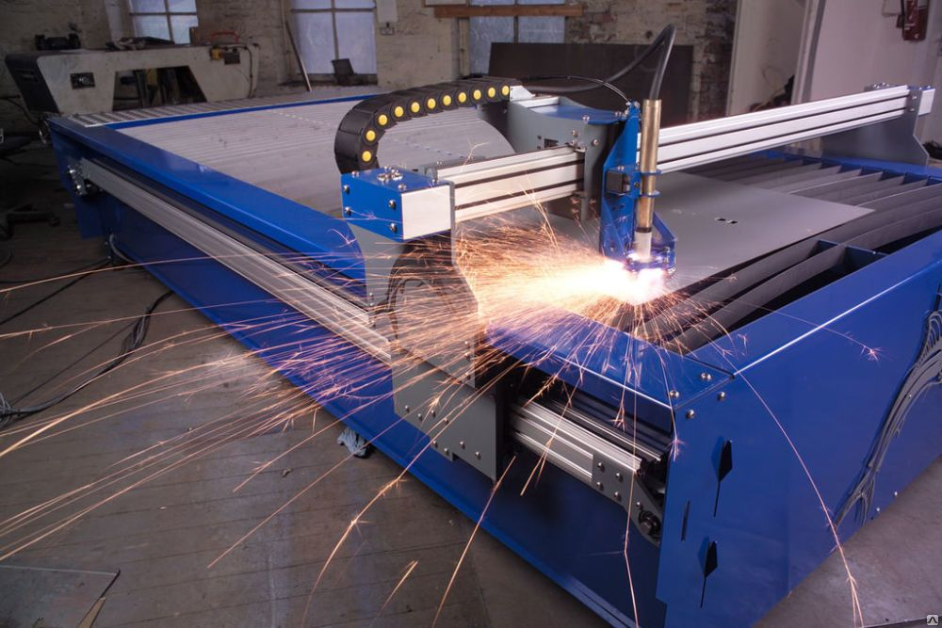
Мы вырезали вручную (два тумблера) и по заданным программам криволинейные контуры рубильников и ложементов, они входили в конструкцию стапелей для сборки узлов самолёта АН-124-100 Руслан

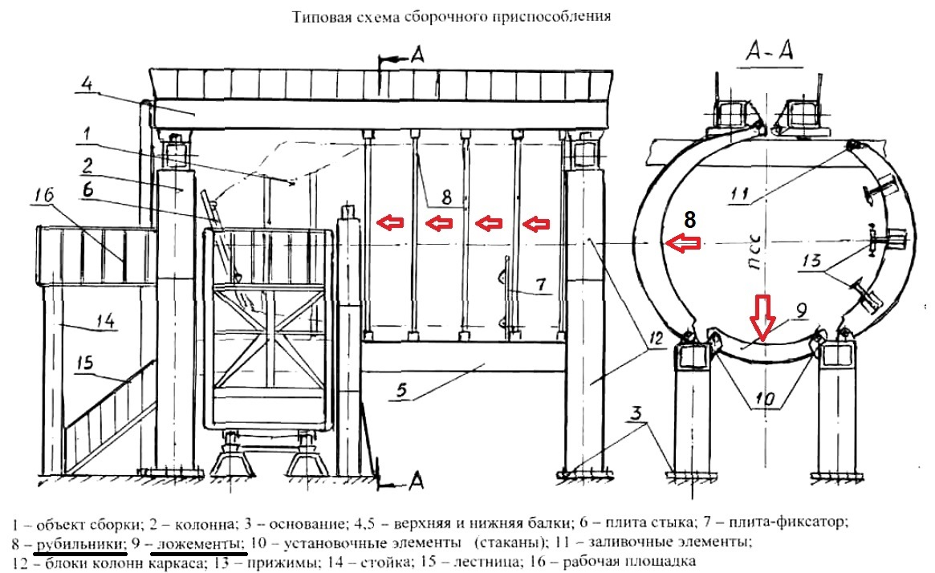

Примечание: вышеприведённый рисунок стапеля из учебного пособия ИАТУ УлГТУ. Ниже ещё соответствующее изображение.
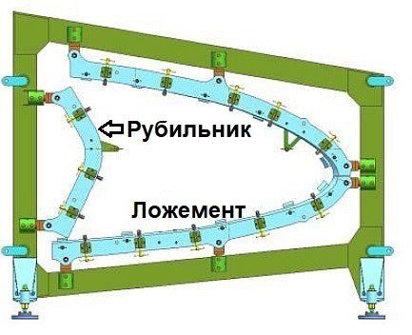
При резке по программе особых проблем не было: вначале вместо плазмотрона вставлялось приспособление типа керна и за 2-3 команды G-code мы определяли базовые точки (определяли ось «Х»), потом вставляли в зажим головку плазмореза, она автоматически подходила к исходной опорной точке, загоралась дуга и этот электрореактивный «двигатель», прорезав насквозь лист дюралюминия, вырезал заготовку рубильника или ложемента.
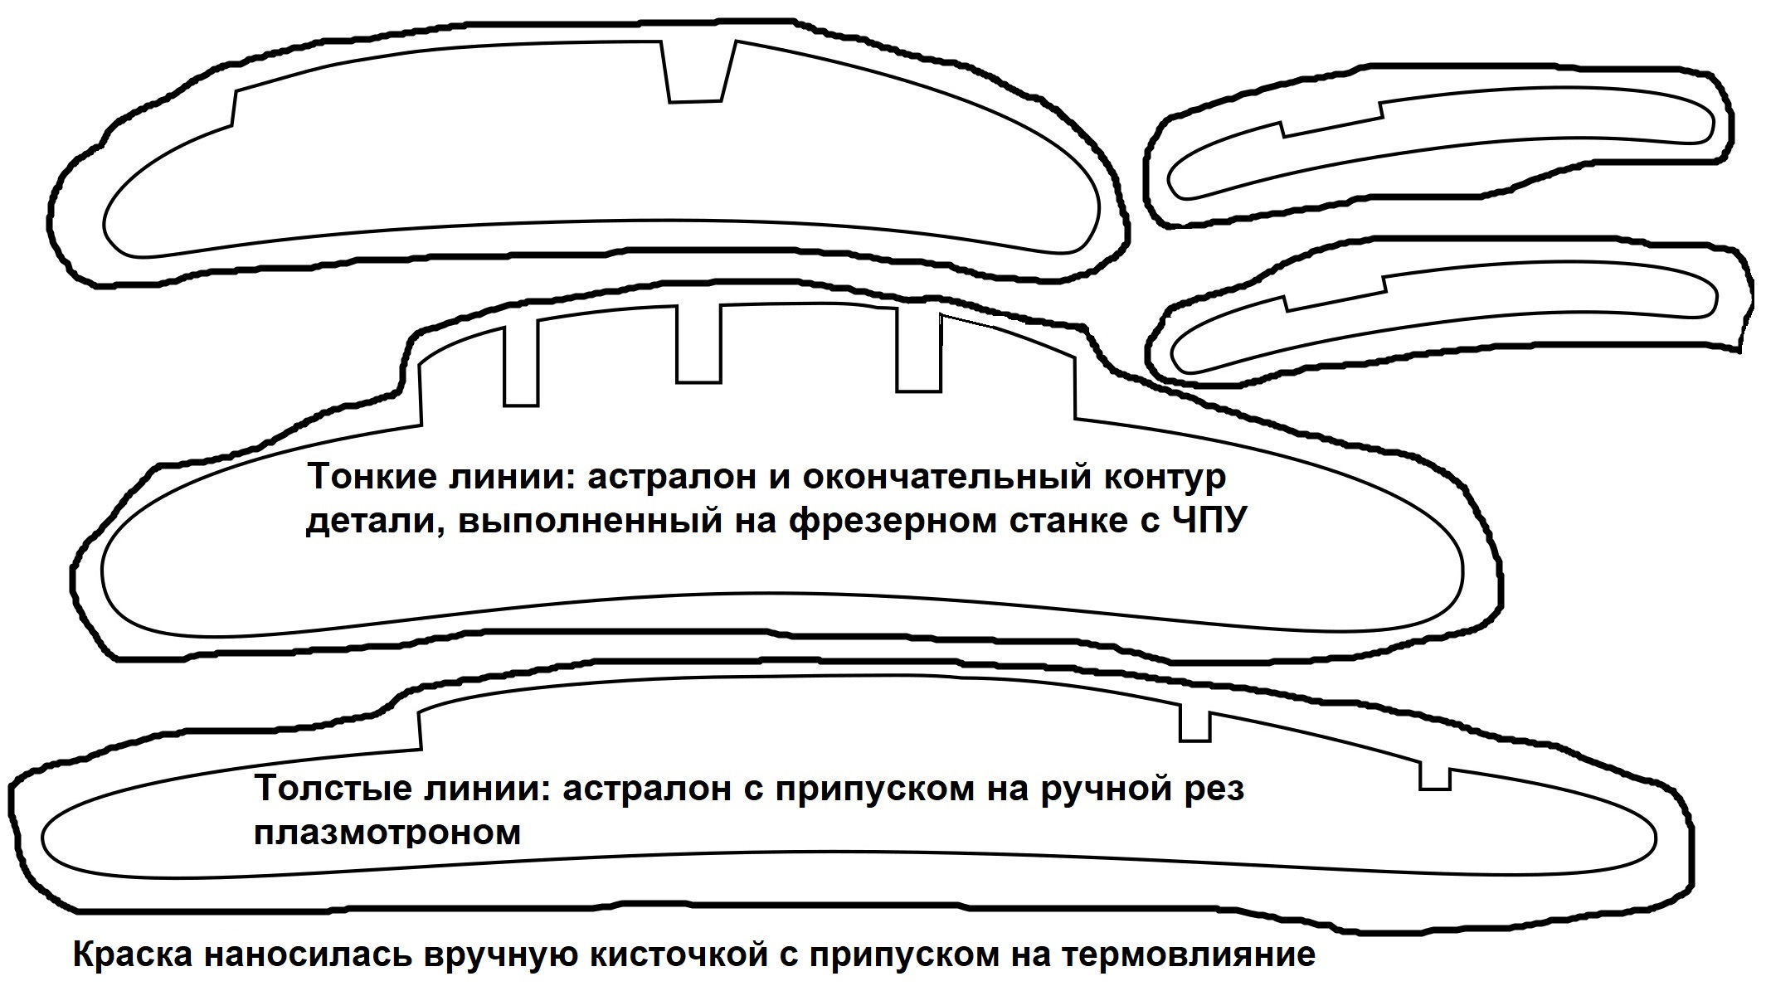
Но если мы вырезали из одного листа несколько заготовок, то здесь прибегали к помощи промышленных графопостроителей, способных вырезать шаблон заготовки из астралона — прочной прозрачной плёнки. Шаблоны накладывались на заготовку, обрисовывались обыкновенной кисточкой, наносились номера элементов и лист резался вручную. Это сейчас я могу скомпоновать несколько деталей на компьютере, а тогда ЭВМ по генерации управляющих программ занимала площадь около 200 кв.м. и «компоновали» шаблонами и кисточкой с краской.
Ещё о промышленных X-Y (плоскость) СЧПУ. Не было проблем при резке легированной стали при толщине листа до 40 мм. Раскрой листового металла плазмотроном был впервые применён в судостроении. Потом эти технологии перекочевали в авиастроение. Там же на УАПК-Авиастаре были освоены лазерный раскрой неметаллов и координатно-пробивные прессы с ЧПУ типа Behrens. В 141 цеху работали графопостроители размером стола 2500 на 6000 мм.
И ещё удачное сочетание бумажных шаблонов и ручной механической обработки материалов (металл, дерево, фанера, листовой пластик) при изготовлении деталей простейшей формы. Предположим, что надо срочно изготовить несколько деталей несложной формы типа нестандартных шайб.


Рисуем шайбы по размерам, обрезаем по контуру и… наклеиваем на заготовки. А дальше дрелью, свёрлами и напильниками. Это не я «изобрёл» - ещё на заводе видел, как один ушлый слесарь взял чертёж, воспользовался копировальной бумагой и изготовил бумажный шаблон.

Выводы, бешеная идея.
Будем считать подобную идею конструктивной и подлежащей развитию: такие графопостроители окажутся нелишними в школьных кабинетах информатики и технологии, в ССУЗах, системе профтехобразования, технопарках "Сириус" и "Кванториум" и даже детских библиотеках. Поэтому, для начала, предлагаю достойно передать эстафету местному технопарку "Кванториум" с настоятельными рекомендациями включить в программу "Робоквантум" всего 1 академический час для изначального ознакомления с основами СЧПУ и G-code. Весьма желательно внедрение подобных графопостроителей в специализированных инженерных лицеях, ориентирующих выпускников лицея на учёбу по инженерным специальностям. И обязательно подключить Детско-юношескую инженерную Академию УлГТУ — специалисты Академии и Регионального технологического центра промышленного интернета в машиностроении должным образом оценили этот проект.
Организовать то ли разовую, то ли регулярную поставку наборов комплектующих (DIY-electronic) графопостроителей GK A3 в адрес "Кванториума" и академии УлГТУ. Также - комплектов запчастей к роботу. Силами персонала технопарка осуществлять сборку и наладку роботов и сдача их в аренду заинтересованным организациям и частгым лицам (самозанятым). И (или) «Кванториуму» открыть центры дислокации в заинтересованных организациях. "Кванториуму" дополнительно придать статус учебно-сервисного центра (научно-сервисного центра). То же самое — для Детско-юношеской инженерной академии УлГТУ. Уточнить: знакомят ли с ЧПУ на факультете физико-математического и технологического образования УлГПУ со станками с ЧПУ. А патриотически настроенному руководству изыскать чертежи советского графопостроителя СМ6470 (Made in USSR) и крепко подумать как набить его хотя бы китайской электроникой. Или самим что-нибудь придумать.
И создать библиотеку .svg и .cnc файлов в общедоступном Интернете. Силами волонтёров. И, на уровне администрации Ульяновской области, подсказать заинтересованным Министерствам о размещении .svg файлов продукции промышленных предприятий в свободный доступ.
Всё вышеизложенное можно дополнить компактной таблицей
Интеграция проекта в системе школьного образования

Школьное образование

Лицеи при ВУЗах Ульяновска | Школы и лицеи с техническим уклоном, школы со специализированными классами
Методики преподавания, материально-техническое снабжение, ремонт (сервис) оборудования.

Персонал ВУЗов и лицеев, шефствующие организации – предприятия высоких технологий | «Кванториум»; организации, аналогичные «Кванториуму», шефствующие организации
Информационное взаимодействие – всего один сотрудник Министерства образования. Отслеживает обмен опытом и полезными наработками.
Со временем возможно создание информационно-сервисного центра

Конкретные итоги
Итог деятельности воспитанников – отрисовка простейших моделей летательных аппаратов по проектам воспитанников Центра и макетов полупроводниковой радиоэлектронной аппаратуры (РЭА); отрисовка цифровых изображений из библиотек рисунков; формирование положительных качеств личности: сосредоточенности, ответственности, трудолюбия.
Так где же вирус? Вирус цифрового творчества.
Вирус цифрового творчества проявляется не сразу. Работа с СЧПУ обозначает несколько уровней подготовки заинтересованных лиц. Изначальный (первый) уровень предусматривает работу с двухкоординатными станками примером которых служит наш графопостроитель (XY-plotter) в качестве оператора СЧПУ. Из G-code здесь достаточно изучить команды перемещения, подъёма-опускания исполнительного органа, системы координат.
Старшеклассники, изучившие этот проект, смогут, при минимальной переподготовке, приступить к работе на двухкоординатном оборудовании с ЧПУ: плазморежущие агрегаты, лазерная и гидроструйная (гидроабразивная) резка листовых материалов, промышленные графопостроители, координатно-пробивные прессы с ЧПУ. Позиционирование заготовки не требует особой точности. После 2-4 часов академических занятий и тренинга — на 3-D принтерах и 3-D сканерах.
Второй уровень - работа на станке, изготавливающем трёхмерную деталь. Здесь уже предусмотрена смена инструмента, обозначение числа оборотов шпинделя и т.п., требуется точное позиционирование заготовки. Самое лучшее - окончить курсы на «Авиастаре» или пройти обучение в Ульяновском авиационном колледже на отделении «Станки с ЧПУ и промышленные роботы».
Третий уровень - работа на пятикоординатном станке, изготавливающем трёхмерную деталь (курсы повышения квалификации). Квалификация оператора позволяет вводить некоторые коррективы в управляющую программу, творчески взаимодействовать с технологами - разработчиками управляющих программ.
Четвёртый уровень - у технологов уже явно обозначается вирус цифрового творчества - написание управляющих программ для обработки деталей. Сейчас это делается по системе проектирования и моделирования в системах автоматизированного проектирования (САПР). Существует несколько связок пакетов САПР от создания трёхмерного чертежа до генерации управляющих программ. Такие связки называются пакетами CAD/CAM.
И самый последний, высочайшего уровня, самый настоящий вирус цифрового творчества - разработчик программного обеспечения систем CAD/CAM - именно разработчик, а не эксплуатант.
Примечание. CAD системы (computer-aided design - компьютерная поддержка проектирования) - это программное обеспечение, автоматизирующие работу инженера-конструктора и позволяющее решать задачи проектирования изделий и оформления технической документации с помощью компьютера.
Под САМ системами (computer-aided manufacturing - компьютерная поддержка изготовления) понимают такие системы, которые автоматизируют расчеты траекторий движения инструмента для обработки на станках с ЧПУ, и обеспечивают выдачу управляющих программ при помощи компьютера и соответствующего программного обеспечения.
Наш графопостроитель с ЧПУ в сочетании с редактором векторной графики Inkscape и управляющей программой для ПК GRBL-plotter вполне можно считать простейшей системой CAD/CAM.
Организация обучения числовому программному управлению.
Как минимум три ВУЗа Ульяновска готовят IT-специалистов и инженеров-механиков:
- Ульяновский государственный университет, факультет математики, информационных и авиационных технологий.
- Ульяновский государственный технический университет: факультет информационных систем и технологий, машиностроительный факультет, региональный технологический центр промышленного интернета в машиностроении.
- Ульяновский государственный педагогический университет имени И.Н.Ульянова: факультет физико-математического и технологического образования, педагогический технопарк «Кванториум».
У ВУЗов, естественно, имеется заинтересованность в ориентированных на целенаправленную учёбу абитуриентах, уже познавших направленность выбранной специальности. Поэтому при ВУЗах действуют специализированные лицеи, в нескольких школах Ульяновска и области организованы классы технической направленности. Есть авиационный и два Губернаторских лицея. Успешно действует педагогический технопарк «Кванториум». Поэтому наш проект следует внедрять именно в лицейских и специализированных классах, технических кружках при школах, центрах детско-юношеского технического творчества.
Потенциала упомянутых ВУЗов достаточно для приобретения, сборки и наладки графопостроителей, разработки обучающих программ и подбора обучающего персонала – быстрее всего графопостроитель освоят преподаватели информатики и способные старшеклассники, совершенствования действующего оборудования и программного обеспечения, собственных разработок. И конструктивного обмена опытом.

Цифровые технологии — наше настоящее и будущее!

Приложения
Нижеприведённые материалы для тех, кто считает проект актуальным и реально выполняемым.
Список наукоёмких и высокотехнологичных предприятий Заволжского района г. Ульяновска
Ульяновский патронный завод, Авиастар-СП, АО Аэрокомпозит-Ульяновск, Мебельная фабрика «Лео», НПО «Марс», Завод «Ротор», ООО «Завод Сигнал», ООО «Агрегат, Ульяновский наноцентр, «Фортум» — ветропарк по выработке электроэнергии, Промышленная зона «Заволжье», Индустриальный парк «Заволжье».
Данный проект органично сочетается с такими национальными проектами как "Наука" и "Производительность труда и поддержка занятости" и работой Правительства по направлениям "Промышленность и технологии", "Оборонно-промышленный комплекс" и "Отрасль информационных технологий" - http://government.ru/rugovclassifier/section/2211
Высшие учебные заведения
Ульяновский государственный университет, факультет математики, информационных и авиационных технологий.
https://ulsu.ru/ru/sveden/struct/fmiat/
Ульяновский государственный технический университет: факультет информационных систем и технологий - https://ulstu.ru/education/institutes-and-faculties/fist/; машиностроительный факультет - https://ulstu.ru/education/institutes-and-faculties/mf; региональный технологический центр промышленного интернета в машиностроении https://old.ulstu.ru/main/view/article/21036 и http://rtc.ulstu.ru
Ульяновский государственный педагогический университет имени И.Н.Ульянова, факультет физико-математического и технологического образования и педагогический технопарк «Кванториум»
Выбор оборудования с ЧПУ
Рассмотрим критерии выбора учебного оборудования с ЧПУ: 1) в действии (работе) должно выглядеть как можно проще и нагляднее; 2) соблюдаются максимальные требования по технике безопасности; 3) управление оборудованием от персонального компьютера.
С учётом вышеизложенного и моего производственного опыта было принято решение о работе с простейшим графопостроителем.
Технологическая часть - простота и наглядность работы, компактные размеры оборудования, минимальное время переналадки (как правило - замена исполнительного инструмента — гелевая авторучка или фломастер).
Программное обеспечение - под операционную систему Windows, начиная с Windows XP, - является очень важным критерием при работе оборудования:
1) легкость настройки и управления программным обеспечением; 2) максимальная автоматизация работ; 3) возможность совершенствования программного обеспечения как силами разработчика, так и собственными силами; 4) возможность обучения и обмена опытом через Интернет.
Производительность оборудования не регламентируется - учитываются рекомендации производителей по скорости перемещения исполнительного инструмента, обычно это учитывается "по умолчанию" в программном обеспечении, рассчитывающем обработку детали.
Электрическая часть - минимизация напряжения питания оборудования. Защита оборудования от скачков напряжения в сети.
Механическая часть - желательны простота конструкции и беспроблемное обеспечение запчастями. Простота ухода за станком, минимум инструментов (отвёртки Torx) и расходных материалов (гелевые шариковые разноцветные ручки, фломастеры и инертная смазка для направляющих).
Персонал - учитываются реальные знания и производственный опыт персонала, обслуживающего учебное оборудование с ЧПУ. С учётом этого был выбран графопостроитель (drawing robot = drawbot) китайского производства GK A3. Производитель - https://wiki.51gktools.com
Технологическая часть - размеры робота 510 мм * 400 мм * 130 мм - достаточно письменного стола.
Программное обеспечение - ссылка на соответствующий сайт указывается поставщиком робота; забегая наперёд, отметим, что оно периодически обновляется фирмой разработчиком и, если управляющий компьютер подключён к Интернету, то, при запуске управляющей программы, может прийти оповещение о выпуске новой версии.
Электрическая часть - блок питания робота в герметичном пластмассовом корпусе, импульсный, выходное напряжение 12 вольт постоянного тока при нагрузке до 5 ампер; диапазон питающего напряжения от 100 до 265 вольт переменного тока, т.е. скачки напряжения бытовой электрической сети 220 вольт практически не сказываются на работе робота и управляющего персонального компьютера.
Механическая часть - простота конструкции - два движущихся узла, объединённых в один блок; обеспечение запчастями через Интернет-магазин продавший робота - https://gktools.ru.aliexpress.com/store/222483
Графопостроитель: дополнение и пояснения
Ниже - вольный перевод названий комплектующих из печатной инструкции к роботу.
V-slot aluminium alloy профилированная направляющая из анодированного алюминиевого сплава
Servo extension cord fixing plate Пластина крепления шнура (ремня) сервопривода. Имеется в виду зубчатый ремень от сервоприводов (шаговых двигателей) к каретке, его концы и фиксируются этой пластиной.
M8*470 optical axis - машинный перевод "M8*470 оптическая ось" - поиск в Интернете показал, что так обозначена цилиндрическая направляющая, в данном случай диаметром 8 и длиной 470 мм. То же самое для позиции "M8*360 optical axis" - направляющая диаметром 8 и длиной 360 мм. Собственно направляющая - хромированный пруток из низкоуглеродистой качественной стали от Ст0 до Ст4сп
Arylic sheet (правильно Acrylic sheet - ошибка набора текста) - так переводится деталь (в наборе) из акрилового листа. Вырезаны лазером.
Parts box - Коробка деталей или Коробка частей - машинный перевод, подлежит уточнению
Power adapter and plug - Адаптер питания и вилка - Адаптер питания с сетевой вилкой - китайцы не мудрили и просто приспособили Pace RNG 110 - импульсный блок питания от устройства типа кабельной ТВ-приставки для цифрового телевидения .
42 stepper motor - шаговый двигатель 42 типа: биполярный двухфазный шаговый двигатель (stepper motor) — привод, который способен поворачиваться на произвольный угол, кратный 1,8°. Двигатель имеет стандартный в промышленности размер фланца 42 мм, известный как типоразмер Nema 17. Такие двигатели часто используются для создания координатных станков с ЧПУ, принтеров и других механизмов, где необходимо точное позиционирование. Рекомендованное напряжение питания мотора — 12В. При этом ток через обмотки составит 1,7А. Заставить вращаться мотор можно и меньшим напряжением, но в этом случае снизится и крутящий момент.
Tools box - ящик для инструментов, в нём обычные имбусовые ключи (типа Torx).
M3*10 Screw - плоский Torx винт с шестигранным гнездом. Набор укомплектован подобными винтами разных типоразмеров: резьба от М3 до М5 и длиной от 6 до 30 мм.
Nut - гайка. В комплекте гайки с резьбой от 2 до 5 мм.
Knurled screw - винт с накаткой (головка винта - шестерёнка)
Shim - шайба
Colour shim - цветная шайба (М3, М5)
M3 Lock nut - стопорная гайка М3 (контргайка)
M3 Side nut - боковая гайка, резьба М3
Copper column - медная колонна (дословный перевод, скорее всего медная втулка)
Nylon column - нейлоновая втулка
2 Axis control board - плата управления по двум (XY) осям
Control board cover - защитная панель платы управления
9g Micro Servo - сервопривод SG90 (поднимает и опускает каретку с фломастером или гелевой авторучкой)
USB cable - кабель USB-microUSB (USB подключается к персональному компьютеру, microUSB - к плате управления
Stepper motor cable - Кабель шагового двигателя
Micro servo cable - Микро-кабель сервопривода
Intermediate Fixing Plate - промежуточная крепежная пластина
Penholder - фиксатор авторучки или фломастера (дословно - авторучка)
Timing belt - зубчатый ремень
Steering gear cable - трос рулевого механизма
Steering gear - рулевой механизм (сервопривод SG90, в авиамоделировании - рулевая машинка)
LM8UU Linear Bearing - Линейный подшипник LM8UU (линейная втулка)
M3 Flange Bearing - Фланцевый подшипник М3
2 GT-16 Synchronous Wheel - Синхронное колесо 2 GT-16 (зубчатый шкив)
Coupling - соединительная муфта
Rubber Sleeve - резиновый рукав (втулка)
Foot Pad - подставка (ножка)
Belt holder - Держатель ремня (дословно), фиксатор ремня
Сервопривод мини MG90S — описание на нижеприведённых URL:
https://compacttool.ru/viewtovar.php?id=701
https://aliexpress.ru/item/32982832680.html
http://www.zi-zi.ru/mechanism/motor-mg90s
Сервопривод (сервомотор, серводвигатель, сервомашинка или просто "серво") - часто незаменимый элемент при конструировании всевозможных роботизированных манипуляторов.
Своим долгом считаю отметить, что робот был безвозмездно собран инженерами-преподавателями ульяновского технопарка "Кванториум" при содействии дирекции технопарка. Перенастройку программного обеспечения и запуск робота произвел инженер-электроник АО "Авиастар-СП" при реальном содействии службы персонала и управления информационных технологий АО «Авиастар-СП». Обоснованную моральную поддержку оказал РТЦПИМ - Региональный технологический центр промышленного интернета в машиностроении, подразделение УлГТУ. Практикуют популяризацию подобных графопостроителей в инженерных лицеях Ульяновска и Детско-юношеская инженерной академии УлГТУ.
Автономная некоммерческая организация «Детский технопарк «Кванториум» организована 5 февраля 2016 года для реализации новой модели дополнительного образования детей в соответствии с инициативой Агентства стратегических инициатив по продвижению новых проектов Росcийской Федерации.
Детские технопарки «Кванториум» - это площадки, оснащенные высокотехнологичным оборудованием, нацеленные на подготовку новых высококвалифицированных инженерных кадров, разработку, тестирование и внедрение инновационных технологий и идей.
МИССИЯ: содействовать ускоренному техническому развитию детей и реализации научно-технического потенциала российской молодежи, внедряя эффективные модели образования, доступные для тиражирования во всех регионах страны.
Кванториум это:
- среда ускоренного развития технических способностей детей;
- пространство интеллектуальной смелости;
- условия для формирования изобретательского мышления;
- опережающие технологии развития детей;
- платформа создания нового российского образовательного формата для детей в области инженерных наук, основанного на проектной командной деятельности.
Ульяновский Кванториум: 432071, Россия, Ульяновск, проспект Туполева, 7В; info@kvantorium73.ru; +7 (8422) 30-29-00 – Заволжский район; 432048, ул. 12 сентября, 81 – Железнодорожный район.
Детско-юношеская инженерная академия УлГТУ: 432027, Ульяновск, ул. Северный венец, 32, Ульяновский государственный технический университет
Телефон: 778-233
Электронная почта: akademia.ulstu@gmail.com

Обработка растровых и векторных изображений
Более детально это описано в https://fotodizart.ru/rastrovaya-i-vektornaya-grafika.html и https://htmlacademy.ru/blog/useful/image/rastr-vector или можно просто набрать в любой поисковой системе «растровая векторная графика».
IrfanView: https://ofitsialnaya-versiya.org/irfanview
https://ru.wikipedia.org/wiki/Inkscape
https://inkscape.paint-net.ru - обучающий сайт
http://obrazovanie-saratov.ru/index.php/news/inkscape-048 - обучающий сайт
https://www.youtube.com/watch?v=2mAWdvO63KU
Уроки Inkscape - ввести в строку поиска на https://www.youtube.com — видеоуроки.
Для быстрого решения любой конкретной ситуации в поисковой системе можно, например, набрать «Inkscape контур» или «Inkscape окружность»
Сайты бесплатных векторных изображений:
https://all-free-download.com/free-vectors
https://publicdomainvectors.org/ru/бесплатные-векторы/Транспорт
https://ru.depositphotos.com/free-images.html
https://upload.wikimedia.org/wikipedia/commons/4/46/LaGG-3.svg
https://upload.wikimedia.org/wikipedia/commons/3/38/Il-2.svg
https://www.svgrepo.com — примитивные доступные .svg изображения
Приобретение СЧПУ и комплектующих
Приобретение наборов комплектующих и запчастей - силами заинтересованных учебных заведений закупить потребное количество роботов и комплектующих в качестве запчастей. Но могут быть предложены другие варианты, например пожертвования (меценатство) физических лиц.

